青岛五十八中2018年自主招生考试

物理笔试试卷

(考试时间：60分钟 满分：100分)

友情提示：本卷分Ⅰ、Ⅱ两卷，第Ⅰ卷为选择题，请将正确答案填涂到答题纸指定位置；第Ⅱ卷为非选择题，请将正确答案填写到答题纸指定位置。

**第Ⅰ卷**

**一、选择题（本题共10个小题，每小题5分，其中1-7题为单选题，8-10题为多选题，全选对得5分，选对但选不全得3分，选错或不选得0分，共50分）**

1．一名军人在一次执行任务时需要从正在正常向前行驶的卡车右侧跳下。对于跳车的方法，以下四种方案中最安全的是

A．脸向车后并相对于车向后跳 B．脸向车后并相对于车向前跳

C．脸向车前并相对于车向后跳 D．脸向车前并相对于车向前跳

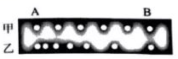2.用高速频闪照相机拍摄正在做直线运动的甲、乙两个小球,得到一张频闪照片,如图所示。若照相机每次曝光的时间间隔相等,比较甲,乙两小球通过AB过程中的平均速度

A.v甲>v乙 B.v甲<v乙

C.v甲=v乙 D.无法判断

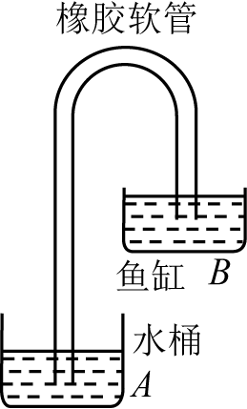3．如图所示,小明把一根橡胶软管注满水，用手堵住管的两端，一端伸入到鱼缸的水中，另一端放在鱼缸外低于鱼缸水面的水桶中，放开手后

A.水可以自动由水桶流向鱼缸

B.水可以自动由鱼缸流向水桶

C.水不流动，鱼缸和水桶的相对液面差不变

D．在细管的最高处取一竖直薄液片C为研究对象，C受到水平向右的压强比受到的水平向左的压强大

4.如图为某控制电路，由电源电压为*E*、内阻为*r*的电源与定值电阻*R*1、*R*2及电位器(滑动变阻器)*R*连接而成，L1、L2是两个指示灯．当电位器的触片由*a*端滑向*b*端时，下列说法正确的是

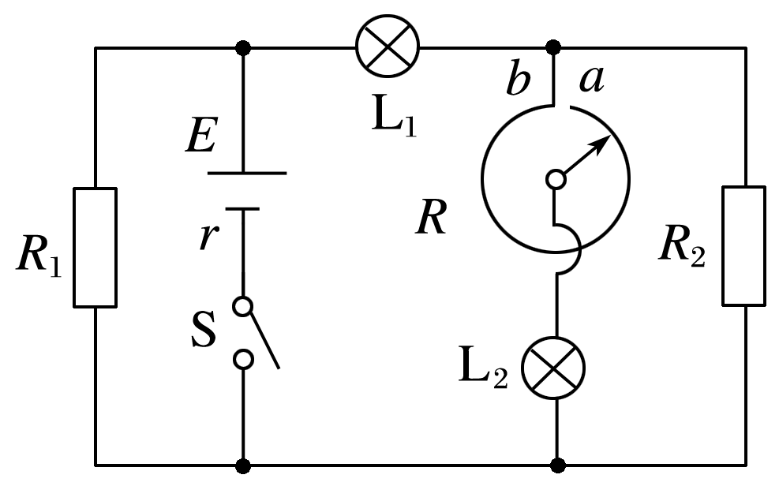A．L1、L2都变亮

B．L1、L2都变暗

C．L1变亮，L2变暗

D．L1变暗，L2变亮

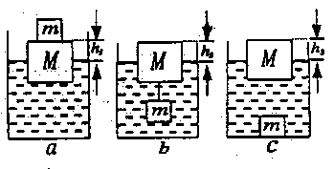5.如图所示容器内放有一长方体木块M，上面压有一铁块m，木块浮出水面的高度为h1（图a）；用细绳将该铁块系在木块的下面，术块浮出水面的高度为h2(图b)；将细绳剪断后（图c），则木块浮出水面的高度h3为

A. h1 +ρ铁(h2- h1)/*ρ*水

B. h2 +ρ铁(h2- h1)/ρ水

C. h1 +ρ木(h2- h1)/ρ水

D. h2 +ρ铁(h2- h1)/ρ木

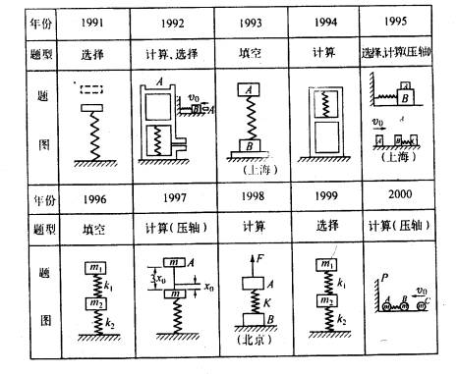6.弹簧所受的压力（或拉力）F与弹簧的压缩量（或伸长量）x成正比，比例系数是弹簧的劲度系数k。如图所示，两个木块质量分别为m1和m2，两轻质弹簧的劲度系数分别为k1和k2，上面木块压在上面的弹簧上（但不拴接），整个系统处于平衡状态，现缓慢向上提上面的木块，直到它刚离开上面的弹簧，在这过程中下面木块移动的距离为：

$$A.\frac{m_{1}g }{k_{1}} B.\frac{m_{2}g }{k_{2}} C.\frac{m_{1}g }{k_{2}} D.\frac{m_{2}g }{k_{1}}$$

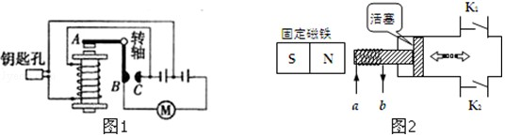7.若汽车启动装置电路可简化为下图，当钥匙插入钥匙孔并转动时，电磁铁得到磁性，以下说法正确的是：

A．此时电磁铁上端为S极，触点 B与 C接通，汽车启动

B．此时电磁铁上端为N极，触点 B与 C接通，汽车启动

C．此时电磁铁上端为S极，触点 B与 C断开，汽车启动

D．此时电磁铁上端为N极，触点 B与 C断开，汽车启动

8.如图所示为粮袋的传送装置，若传送带静止不动，粮袋从*A*由静止释放*，*速度可以由*0m/s*变成6*m/s*，以下情形正确的是

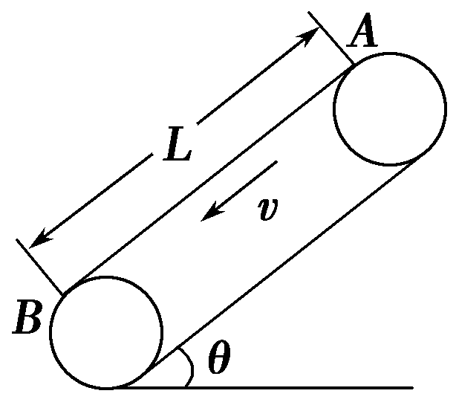A．若传送带顺时针转动，粮袋到达*B*点的速度一定小于6*m/s*

B．若传送带逆时针转动，粮袋到达*B*点的速一定大于6*m/s*  
C．若传送带逆时针转动，粮袋在AB运动的过程中所受摩擦力方向可能先

沿斜面向下再沿斜面向上

D．若传送带逆时针转动，粮袋在AB运动的过程中受到的摩擦力方向一定一直沿斜面向下

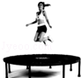9．在物理学中，当物体向上加速或向下减速运动，物体竖直方向上所受支持力（或拉力）大于重力时，物体处于超重状态；当物体向上减速或向下加速运动，物体竖直方向上所受支持力（或拉力）小于重力时，物体处于失重状态。如图所示，蹦床运动员从空中落到床面上，运动员从接触床面下降到最低点为第一过程，从最低点上升到离开床面为第二过程，运动员

A．在第一过程中始终处于失重状态 B．在第二过程中始终处于超重状态

C．在第一过程中先处于失重状态，后处于超重状态

D．在第二过程中先处于超重状态，后处于失重状态

10. 如图甲所示是某生产流水线上的产品输送及计数装置示意图。其中S为一激光源，*R*1为光敏电阻（有光照射时，阻值较小；无光照射时，阻值较大）。*R*2为定值保护电阻，a、b间接“示波器”（示波器的接入对电路无影响）。光线与传送带垂直，水平传送带匀速前进，每当产品从传送带上通过S与*R*1之间时，射向光敏电阻的光线就会被产品挡住。若运送边长为0.1m，质量为0.6kg的均匀正方体产品时，示波器显示的R1两端的电压U随时间t变化的图象如图乙所示。已知计数器电路中电源两极间的电压恒为6V，保护电阻*R*2 阻值为400Ω

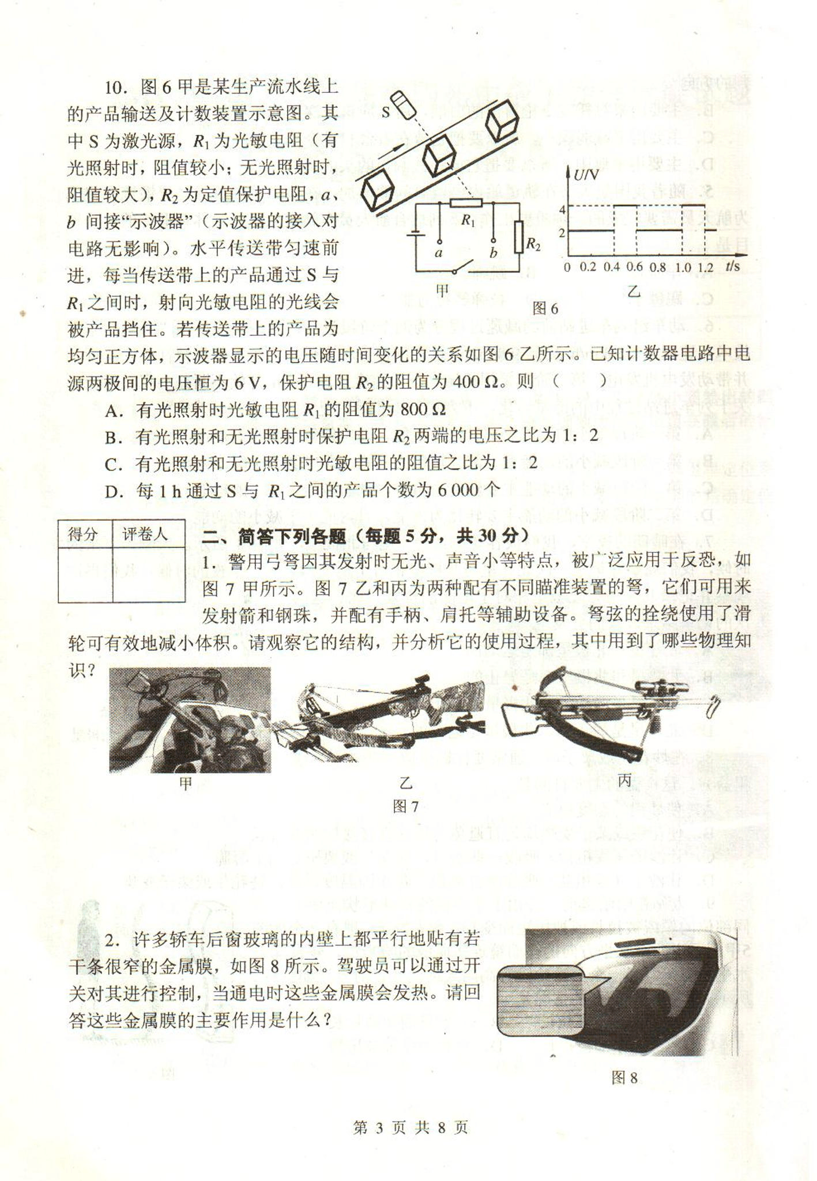

A.有光照射和无光照射时，光敏电阻R1的阻值之比为1：4

B.有光照射和无光照射时， R2的两端的电压之比为1：2

C.每1小时通过S与R1 之间的产品数为100个

D.传送带的运送速度为0.5m/s

**第Ⅱ卷**

**二、填空题（本题共2个小题，每个空2分，共16分）**

青岛五十八中重视学生核心素养的养成，各种校本课程内容丰富多彩。在校本课程实施中几位物理科技小组的同学们研究了国家AAAAA级景区青岛市崂山风景区的电动观光车的有关问题。

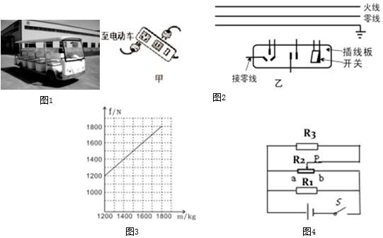11.若电动汽车上的音箱的基本结构可以简化成如图所示的电路，其中 R1 代表机体电阻，R2 为音量控制电阻,R2 的最大电阻为 800Ω， R3 为扬声器的等效电阻，阻值为 4Ω，电源电压为 6V，问：

（1）当滑片 P 滑到 a 端时，通过电源的电流为 0.015A，此时电路中的总电阻为 ， 机体电阻 R1 的电阻是

（2）当滑片 P 滑到 （填“a”或“b”）位置时，扬声器音量最大，扬声器的最大功率为 W

12.以下是一辆电动观光车的有关技术参数：

|  |  |  |  |
| --- | --- | --- | --- |
| 空车质量 | 1200kg | 电动机额定功率 | 3KW |
| 满载乘员 | 10 | 电动机工作时额定电压 | 60V |
| 满载时轮胎与地面的接触面积 | 4×250cm2 | 最大车速 | 18km/h |
| 电池充电容量 | 220V 100Ah | 平路续驶里程 | ≤180km |

根据技术参数，回答下列问题：（g取10N/kg）

f/N

m/kgN

1800

1600

1400

1200

1000

1200

1400

1600

1800

(1)经检测电动环保车以额定功率在平直路面上匀速直线行驶时，受到的阻力与质量的关系如图所示，若电动环保车满载时，每个乘员大约 60kg，则车在行驶过程中受到的阻力为 N,对地面的压强为 Pa。

(2)电动环保车将电能转化为机械能的效率为 80%，若该车充满一次电，储存的电能为 ，设满载时以额定功率在平直路面上匀速行驶，则充电一次最多可连续行驶 m

**三、计算题（本题共2个小题，13题15分，14题19分，共34分）**

13.我校物理兴趣小组设计了一种测定风力的装置，其原理如图甲所示，迎风板与一压敏电阻Rn连接，工作时迎风板总是正对风吹来的方向．压敏电阻的阻值随风力的变化而变化．压敏电阻Rn与迎风板承受风力F的关系如图乙所示．已知电源电压恒为4.5V，定值电阻R=1.0Ω．

（1）若在电路中接入一电压表，使电压表示数随风力的增大而增大，请在图中适当位置画出电压表．

（2）当风力为360N时，求电压表的示数和压敏电阻中的电功率；

（3）如果电压表的量程为0～3V，求该装置所能测量的最大风力．

（4）若把电压表改成风力表，它的刻度是否均匀？请推导出电压表电压U与风力F的定量关系说明理由．

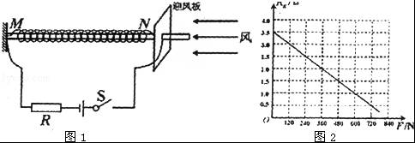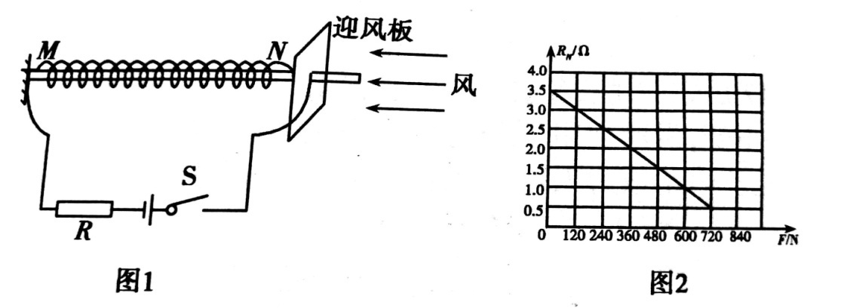

Rn

14.如图所示，置于水平地面的薄壁容器上面部分为正方体形状，边长 l1=4cm，下面部分也为正方体形状，边长 l2=6cm，容器总质量 m1=50g。容器内用细线悬挂的物体为不吸水的实心长方体，底面积 S物=9cm2，下表面与容器底面距离 l3=2cm，上表面与容器口距离 l4=1cm ，物体质量 m2=56.7g.现往容器内加水，设水的质量为 M ，已知 ρ水=1.0×103kg/m3,g=10N/kg.

⑴ 当 M=58g 时，水面还没有到达物体的下表面，求此时容器对水平地面的压强；

⑵ 当 M=194g 时，求水对容器底部的压力；

⑶ 当 M=194g 时，求容器底部对地面的压强；

⑷ 当M=194g 时，用如图所示的杠杆将物体拉住，OA=3OB,

求：在左端需加的竖直向下的力的大小。